Отчёт по лабораторной работе 12
Синхронизация времени
Новичков Максим
Содержание
1
Цель работы
Получение навыков по управлению системным временем и настройке
синхронизации времени.
2
Выполнение работы
2.1
Проверка конфигурации времени на сервере и клиенте
На первом этапе была проведена проверка параметров времени с помощью
команды timedatectl. Оба узла находились в часовом поясе UTC (+0000). На
сервере синхронизация системных часов была отключена, в то время как на
клиенте она выполнялась корректно.
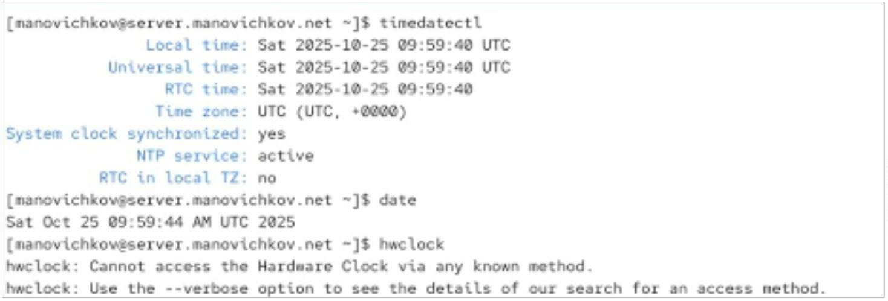

Далее были определены текущее системное и аппаратное время. Результаты
показали совпадение значений с минимальными расхождениями, что
подтверждает корректность настройки часов на обеих машинах.
2.2
Установка и настройка службы Chrony
На сервере было установлено программное обеспечение Chrony. Система
сообщила, что пакет уже присутствует, а установка дополнительных
компонентов не требуется. После этого были проверены источники
синхронизации времени.
Рис. 1: Источники времени на сервере
В списке присутствовали внешние серверы NTP, предоставляющие точное
время. Каждый источник характеризуется параметрами Stratum, Poll, Reach и
LastRx, отображающими уровень точности, интервал опроса, успешность
взаимодействия и время последнего запроса.
На клиентской машине также был выполнен просмотр активных источников. В
списке оказались публичные NTP-серверы, включая fiord.ru и time.cloudflare.com.
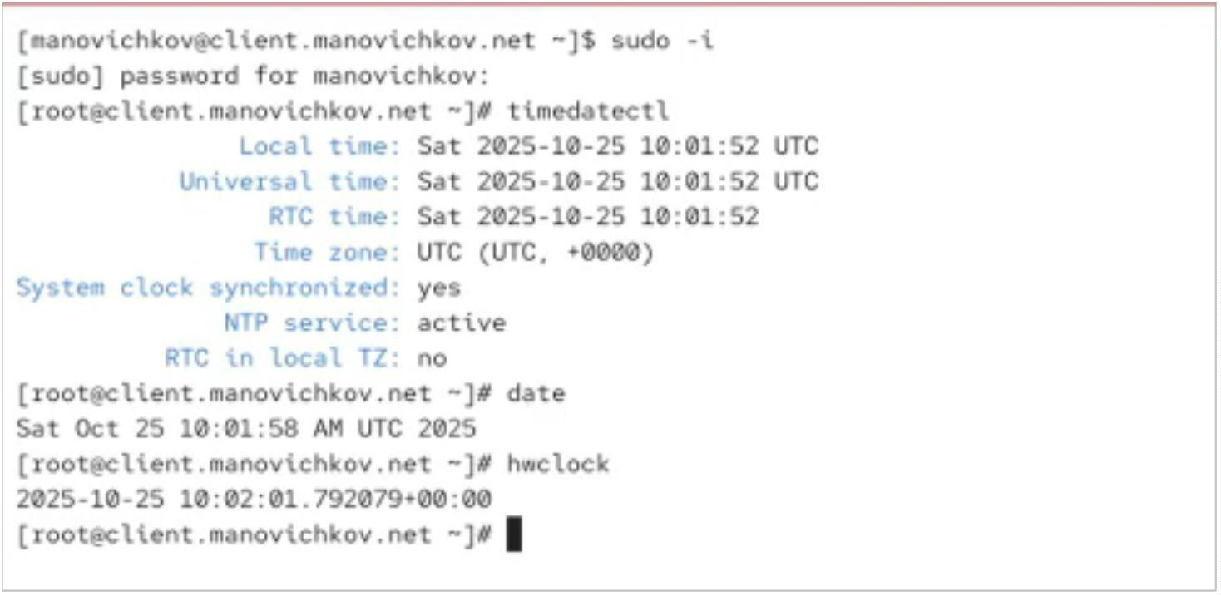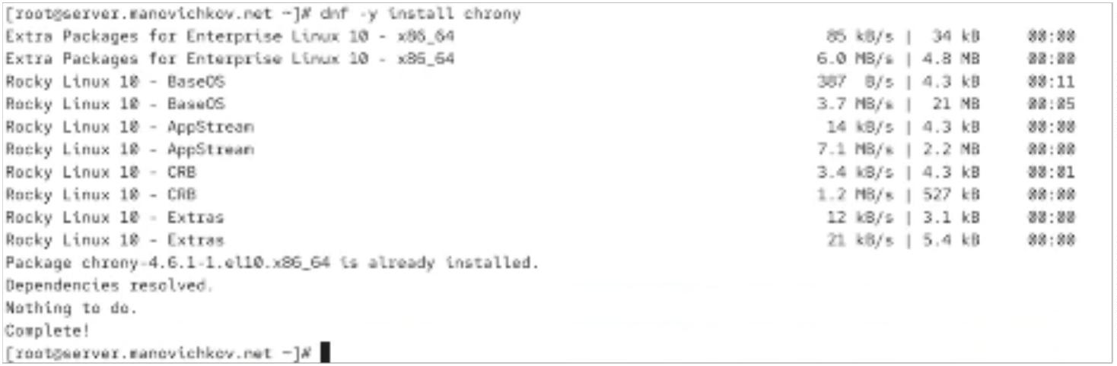

Рис. 2: Источники времени на клиенте
2.3
Настройка сервера времени
Для разрешения подключения клиентов локальной сети к NTP-серверу был
изменён файл конфигурации /etc/chrony.conf. В него добавлена строка,
разрешающая обращения из подсети 192.168.0.0/16.
Рис. 3: Изменение chrony.conf на сервере
После этого служба chronyd была перезапущена, а в настройках межсетевого
экрана открыт доступ к сервису NTP. Результаты команд показали успешное
применение параметров, что подтверждается сообщениями «success».
Рис. 4: Перезапуск службы chronyd и настройка firewall
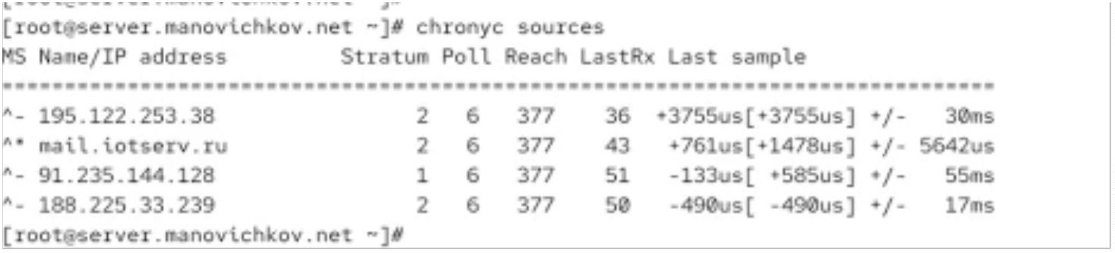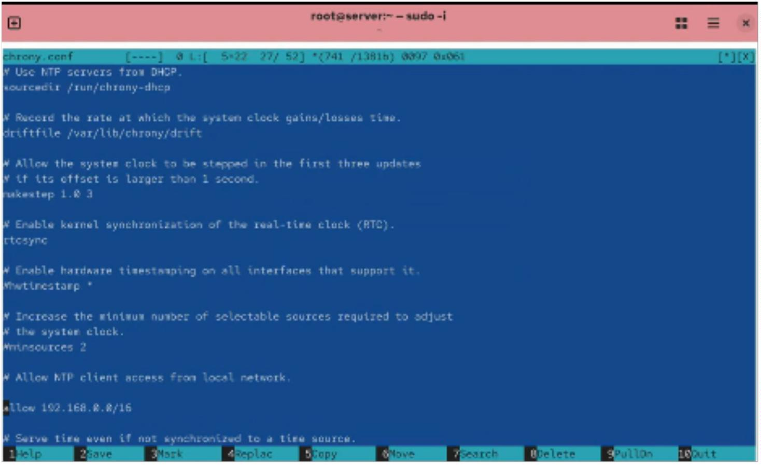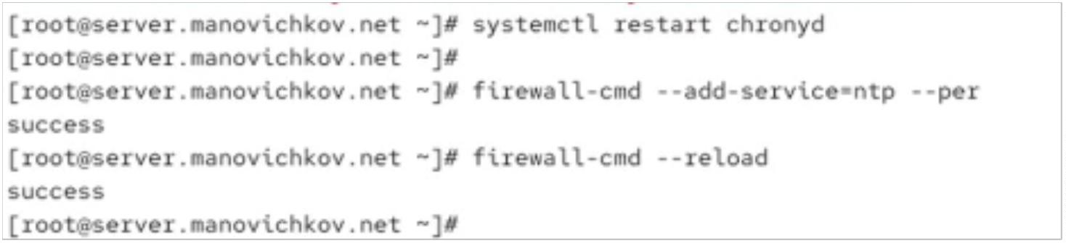

2.4
Настройка клиента синхронизации
На клиенте в файле /etc/chrony.conf были удалены все строки с директивой
server, кроме одной, указывающей на локальный сервер времени
server.sabdullakhi.net iburst. Это позволило клиенту получать время
исключительно с внутреннего источника.
Рис. 5: Настройка chrony.conf на клиенте
После перезапуска службы chronyd была выполнена проверка подключений к
источникам.
Рис. 6: Результат синхронизации клиента
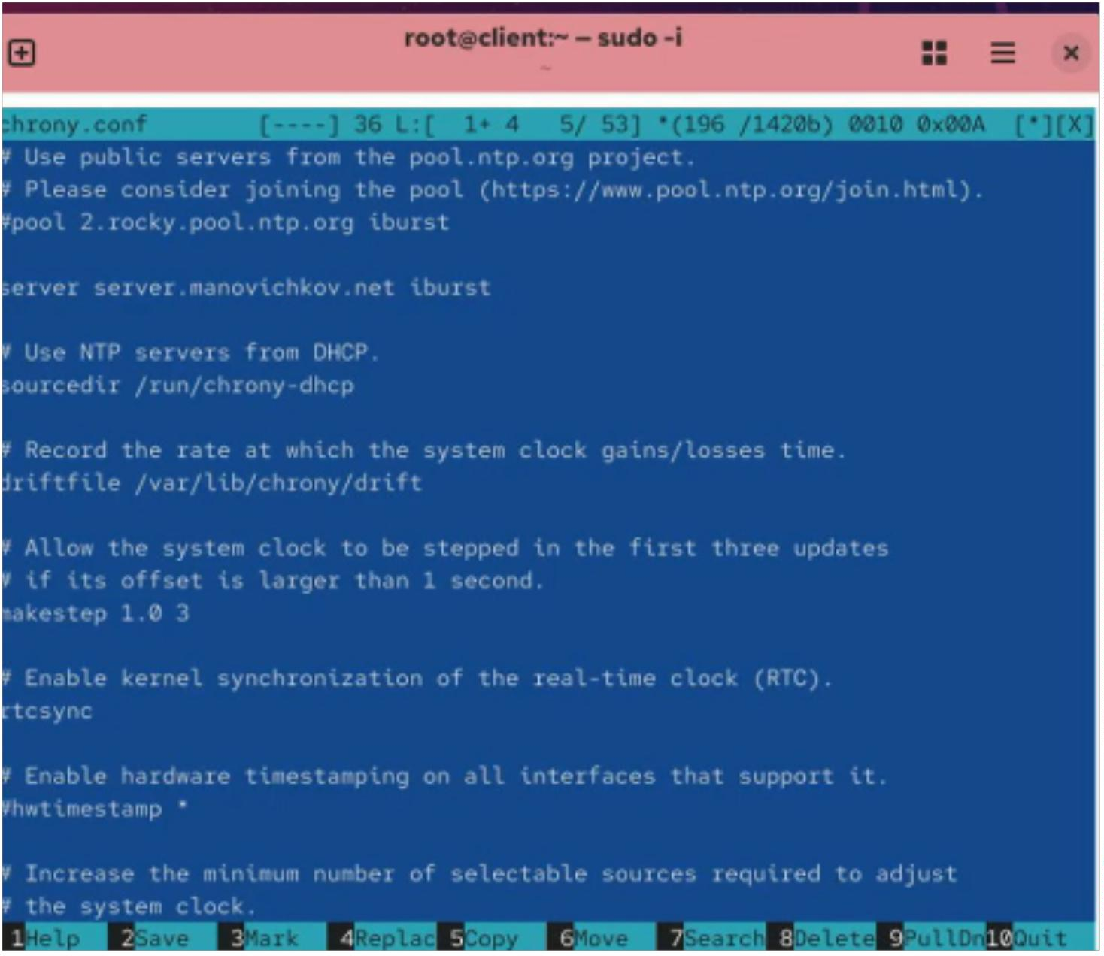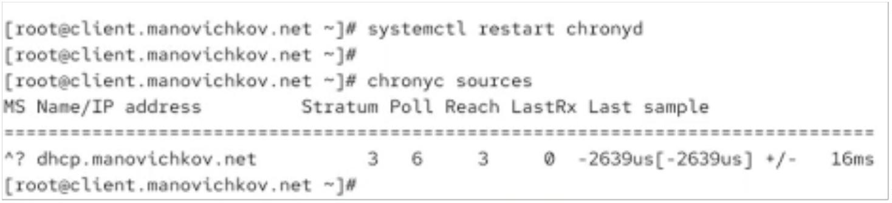

Вывод показал, что синхронизация выполняется с сервером ns.sabdullakhi.net,
что подтверждает корректную работу протокола NTP в локальной сети.
2.5
Подготовка конфигураций для внутреннего окружения
Для автоматизации настройки NTP в среде Vagrant были подготовлены
соответствующие каталоги и конфигурационные файлы. На сервере создана
структура каталогов /vagrant/provision/server/ntp/etc и скопирован файл
chrony.conf.
Рис. 7: Копирование конфигурации на сервере
На клиенте была выполнена аналогичная операция — создан каталог
/
vagrant/provision/client/ntp/etc, туда помещён файл chrony.conf и подготовлен
исполняемый файл ntp.sh для автоматического запуска.
Рис. 8: Копирование конфигурации на клиенте
3
Вывод
В ходе выполнения лабораторной работы были изучены и настроены средства
синхронизации времени в операционной системе Rocky Linux. На сервере был
установлен и настроен пакет chrony, обеспечивающий работу службы NTP.
Была проверена корректность параметров системного и аппаратного времени,
выполнена настройка локального сервера синхронизации, добавлены
разрешения для клиентов в подсети, а также настроен межсетевой экран для
доступа по протоколу NTP.
На клиентской машине произведена настройка синхронизации с локальным
сервером server.sabdullakhi.net. Проверка показала успешное получение
временных данных и стабильную работу службы.
В завершение были подготовлены конфигурационные файлы для
автоматизации развертывания в среде Vagrant. Результаты подтвердили
корректное функционирование механизма синхронизации времени в
локальной сети.
4
Контрольные вопросы
1
. Почему важна точная синхронизация времени для служб баз данных?
Потому что временные метки используются для согласования транзакций,
репликации и журналирования. Несовпадение времени может привести к
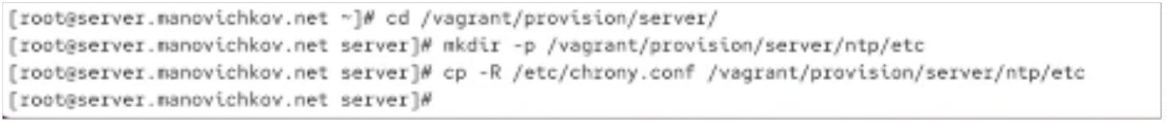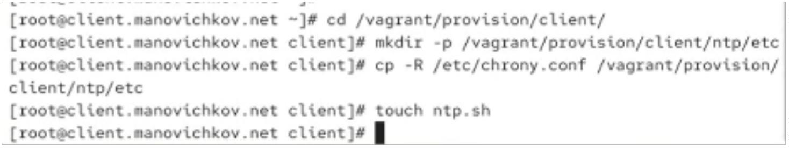

ошибкам целостности данных и сбоям при восстановлении или
синхронизации между серверами.
2
. Почему служба проверки подлинности Kerberos сильно зависит от
правильной синхронизации времени?
Kerberos использует временные метки для предотвращения атак повторного
использования и для проверки подлинности билетов. Если время на клиентах
и сервере расходится более чем на несколько минут, система отклоняет
запросы как недействительные.
3
. Какая служба используется по умолчанию для синхронизации
времени на RHEL 7?
По умолчанию используется служба chronyd, которая заменяет устаревший ntpd
и обеспечивает более точную и гибкую синхронизацию времени.
4
. Какова страта по умолчанию для локальных часов?
Страта локальных часов по умолчанию равна 10. Это указывает, что данный
источник является резервным и не имеет внешней синхронизации.
5
. Какой порт брандмауэра должен быть открыт, если вы настраиваете
свой сервер как одноранговый узел NTP?
Необходимо открыть порт UDP 123, который используется протоколом NTP для
обмена временными метками.
6
. Какую строку вам нужно включить в конфигурационный файл chrony,
если вы хотите быть сервером времени, даже если внешние серверы NTP
недоступны?
Нужно раскомментировать строку local stratum 10, что позволяет использовать
локальные часы в качестве источника времени при отсутствии внешних
серверов.
7
. Какую страту имеет хост, если нет текущей синхронизации времени
NTP?
Если синхронизация отсутствует, хост имеет страту 10, что обозначает
локальные часы без внешнего источника.
8
. Какую команду вы бы использовали на сервере с chrony, чтобы узнать, с
какими серверами он синхронизируется?
Для этого используется команда chronyc sources, выводящая список серверов
NTP и параметры связи с ними.
9
. Как вы можете получить подробную статистику текущих настроек
времени для процесса chrony вашего сервера?
Подробную информацию можно получить командой chronyc tracking, которая
показывает состояние синхронизации, частоту, смещение и другие параметры
текущего времени.

